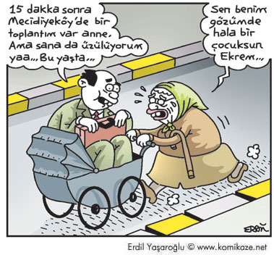
Ergenlik dönemine siz de uyum sağlamalısınız!
Çocukluk ile yetişkinlik arasındaki dönem olan ergenlik çoğunlukla hem anne-babalar hem de çocuklar için oldukça zor bir dönemdir.
Ergenlik çocukların kendi kimliklerini oluşturdukları, kendilerini anne-babalarından ayırdıkları ve aile dışında önemli ilişkiler kurdukları bir dönemdir.
Bu dönemde anne-babalar, sevimli, itaatkâr, kendilerine hayran küçük çocuklarının yerini alan bu huysuz, inatçı kişiyle uyum sağlamaya çalışırken "kaybettikleri" çocuk için bir çeşit "yas" duygusu yaşarlar.
Ancak olan biteni anlamak ve olayları doğru şekilde değerlendirebilmek önemlidir. Ergenlik her yetişkinin geçmiş olduğu temel bir yaşam dönemidir. Kendi ergenlik yıllarınızı düşünün. İsyankarlık ediyor muydunuz? Ne tür giysilerden hoşlanıyordunuz? Dinlediğiniz müzikten anne-babanız hoşlanıyor muydu? Onlarla çatışmalar yaşıyor muydunuz? Sizi anlamadıklarını düşünüyor muydunuz? Kısacası ergenlik dönemindeki yaklaşımlarınız, deneyimleriniz ve ilişkileriniz şu anda sizin ergen çocuğunuz ile aranızda yaşananlardan çok farklı mıydı?

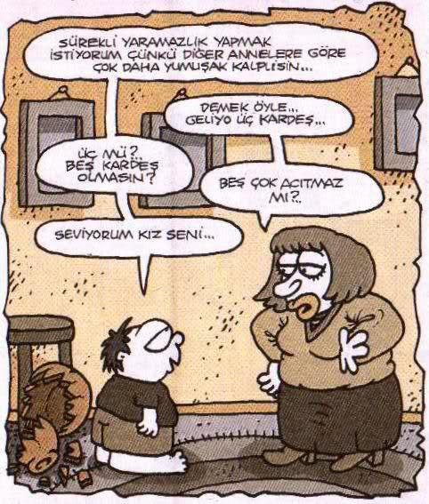

Bir yerden tanıdık geliyor mu?
☺



ERGENLİK DÖNEMİNDEKİ ERGENLE İLETİŞİM YOLLARI

Huzurevleri İmam Hatip Ortaokulu
Rehberlik Servisi



ANNE-BABALAR İÇİN BAZI TEMEL KURALLAR !!!!!
Aşağıdaki kurallara özen göstermeniz, ergenler kendi kimliklerini ortaya koymaya çalışırken kaçınılmaz olarak ortaya çıkan stresi azaltmanıza yardımcı olacaktır.
DİNLEYİN
Tamamen farklı görüşte olsanız bile, çocuğunuzu her zaman dinleyin.
DAVRANIŞ İLE ÇOCUĞU BİRBİRİNDEN AYIRIN
Sizi rahatsız eden şey ile onu yapan kişiyi birbirine karıştırmayın. Ergen çocuğunuzun davranışlarından dolayı öfkelendiğiniz veya üzüldüğünüz zamanlar olacaktır. Ancak bu çocuğunuza olan sevginizin bittiği anlamına gelmez. Hatta büyük olasılıkla tam tersi bir anlam taşır: Ona önem veriyor olmanız. Öfkenizi çocuğunuzun tüm kişi olarak varlığına değil davranışları üzerinde odaklamaya gayret edin.
ÖNEMSİZ KONULARI GÖRMEZDEN GELİN
Ergen çocuğunuzun görünümü ya da davranışları sizi ne kadar rahatsız ederse etsin, sürekli eleştirmekten kaçının. Önemsiz durumları görmezden gelin. Daha önemli konularda düşüncelerinizi, neyi ve neden tasvip etmediğinizi belirtin ancak onun da sizden farklı görüşte olma hakkına saygı duyduğunuzu gösterin.
TAKDİR EDİN
Ergen çocuğunuzun yaptıklarına ilgi gösterin. Onu gerçekten takdir edebileceğiniz fırsatları da görmeye çalışın.
UZLAŞMA SAĞLAYIN
Fikir ayrılıkları çıktığında, her iki tarafın da kabul edebileceği bir uzlaşma zemini bulmaya çalışın. En kötü olasılıkla, uzlaşamadığınız konusunda uzlaşın.
SÜREKLİ SÖYLENMEYİN
Sürekli nutuk çekip, söylenmeyin. "Ben senin yaşındayken...." ile başlayan akıl vermelerden kaçının. Büyük olasılıkla onun yaşındayken onunla ortak yönünüz düşündüğünüzden çok daha fazlaydı!
ELEŞTİRİLMEYE HAZIRLIKLI OLUN
Eleştirilerin hedefi olmaya, yani yaşadığı tüm sorunların, zorlukların nedeni olduğunuz, büyümesine ve eğlenmesine izin vermediğiniz gibi eleştiriler yöneltmesine hazırlıklı olun.
ÇOCUĞUNUZDAN VAZGEÇMEYİN
Bu eleştirilerin çoğu yüreğinize işlemesin. Ve çocuğunuzdan vazgeçmeyin. Ergenler aslında düşündüğünüzden çok daha fazlasını izler, dinler ve öğrenirler.
RUH DURUMU SÜREKLİ DEĞİŞEBİLİR
Bu yaşlarda, kısmen hormonal değişimlerden dolayı, kısmen de bu dönemde çok sık yaşanan kaygılara bir tepki olarak ruh durumunda hızlı ve bazen aşırı değişimler olması son derece normaldir. Bunları anlayışla karşılamaya çalışın.
MUTLU SON
Ergenliğin son dönemlerinde ergenlerin çoğu anne-babaları ile birlikteliklerinde daha rahat olurlar. Tüm bu dönem boyunca onlara adil ve tutarlı bir şekilde davrandıysanız, büyüme ve olgunlaşmaları için fırsat ve olanak verdiyseniz, ergenlikten aile bağları etkilenmeden çıkacak ve yetişkinliğe adım atacaklardır.

